Deus é o Poderoso Criador

Leitura da Bíblia: Gênesis 1:1-31; 2:1-3; Salmo 8

Texto para memorização: Gênesis 1:31

Objetivo: Ajudar as crianças a entender que o Deus Todo-Poderoso fez sua criação perfeita e agradecê-lo por seu trabalho maravilhoso.

Prezado(a) Professor(a):

Segundo os cientistas, as leis naturais controlam o Universo, não um Deus pessoal; mas esse conceito não coincide com a Bíblia. Deus é o poderoso Criador e Sustentador.

Deus não tem começo nem fim; Ele é eterno, e o Universo existe por meio de Sua obra criativa. Aceitamos e ensinamos a história da Criação conforme apresentada no Livro de Gênesis. É o único documento disponível sobre a criação do Universo e da humanidade.

Lemos no Evangelho segundo João: “Todas as coisas foram criadas por Ele; sem Ele, nada do que foi criado se criou” (João 1:3). Deus falou, e Sua palavra criadora, cheia de poder, produziu a vida.

É importante que você ensine esta lição com autoridade, com total certeza de que Deus é o Criador. Permita que a beleza requintada do relato bíblico inspire em seus alunos admiração, adoração e louvor. Como é precioso saber que nosso grande e todo-poderoso Deus cuida pessoalmente de cada uma de Suas criaturas!

Estude também: Salmos 19:1-6; 95:1-6;

Êxodo 20:9-11; 31:17; João 1:1-14;

Colossenses 1:15-23; Apocalipse 4:11; 5:9-14.

Esboço da Lição:
1. LUZ. Deus separa a luz das trevas.
2. O FIRMAMENTO. Deus separa as águas de cima das águas de baixo.
3. TERRA E PLANTAS. Deus reúne as águas e revela a terra seca; ele cria árvores e plantas.
4. LUZES. Deus cria o sol para o dia; a lua e as estrelas para a noite.
5. PEIXES E AVES. Deus cria todos os tipos de pássaros e criaturas marinhas.
6. ANIMAIS E O HOMEM. Deus cria todos os tipos de animais e faz o homem à sua imagem.
7. DESCANSO. Deus descansa de suas obras; ele abençoa e santifica o dia de sábado.
Para Captar o Interesse:
(Pergunte às crianças se elas já fizeram algo com as mãos. Pode ser um desenho, um bordado ou algum outro artesanato.)
É bom fazer algo próprio, não é? Hoje vamos descobrir o que a Bíblia diz sobre a bela natureza que nos cerca. Quem fez as árvores, as flores e os pássaros? Vamos abrir nossa Bíblia na primeira página e ver o que ela diz. "No princípio, Deus criou os céus e a terra" são as primeiras palavras deste lindo livro.
Para fazer um desenho, você precisa de papel e um lápis, talvez alguns giz de cera. Para bordar uma toalha de mesa, você precisa de tecido, linha e uma agulha. Para fazer um carrinho de brinquedo, precisamos de madeira, um martelo e pregos. Ninguém pode fazer algo do nada. Somente com os materiais necessários podemos fazer algo.
Deus é o único que pode fazer algo do nada. Foi isso que Ele fez quando criou o mundo. A única coisa que Ele usou foram Suas palavras criativas, que produziram vida.
Lição Bíblica
Milhares de anos atrás, nada existia no mundo. Nem céu, nem terra, nem animais, nem plantas. Tudo era uma imensa escuridão, como fechar os olhos e não ver nada. (Todos fechem e abram os olhos.) Mas Deus não queria assim. Ele, que é luz, queria que houvesse luz e vida. Então...
NO PRIMEIRO DIA, Deus disse: "Haja luz", e houve luz. Ele chamou à luz "dia" e às trevas chamou "noite". E Deus viu que era bom.
NO SEGUNDO DIA, Deus separou as águas das águas e criou o céu.
NO TERCEIRO DIA, como havia bastante água na Terra, Deus reuniu as águas e formou mares, rios e lagos. Assim, a terra firme foi descoberta. Nessa terra, Ele criou tudo o que existe no reino vegetal: plantas, árvores e flores.
Você consegue imaginar como seria o mundo sem plantas e flores? Deus foi tão sábio que criou as flores para que, quando algumas murchassem, outras crescessem. Ele planejou tudo perfeitamente.
NO QUARTO DIA, Deus criou as luzes. Ele fez o sol brilhar durante o dia e aquecer a Terra. Ele também fez a lua e milhões de estrelas brilharem à noite. Deus criou as luzes para a noite, para que não houvesse mais aquela terrível escuridão desde o início. Ele prestou atenção a cada detalhe. NO QUINTO DIA, Deus criou todos os tipos de pássaros. Vamos nomear alguns pássaros (peça a cada criança que participe). E Ele criou peixes de todos os tamanhos e espécies, cada um para que se multiplicasse e desse fruto. Ele fez tudo em detalhes, e tudo saiu muito bem.
NO SEXTO DIA, Deus criou todos os animais que vivem na Terra, das pulgas aos elefantes. Deus criou os animais para que pudessem ter descendentes, para que sempre houvesse novos animais. Mas isso não é tudo. Deus queria alguém com quem conversar; alguém que fosse como Ele; alguém que apreciasse a beleza do mundo e cuidasse dele.
Então Deus fez algo muito especial. Ele havia feito todo o resto falando uma palavra. Mas agora Ele formou algo com Suas próprias mãos, do pó da terra. Sim, Deus criou o homem, e dele, Ele tirou uma costela e fez a mulher. Ele as fez com grande detalhe. Deus fez tudo muito bonito. Ele viu tudo o que havia feito e "era muito bom". Ele não pode fazer nada que não seja bom.
Deus criou o mundo em seis dias e no sétimo dia Ele descansou. Portanto, Ele nos ordena que descansemos um dia por semana.
Aplicação:
Fomos criados à imagem e semelhança de Deus.
Esta é a parte mais maravilhosa da criação. Deus nos criou para termos comunhão com Ele.
(Diga às crianças, uma por uma: “[Nome], você é feito à imagem e semelhança de Deus.” Em seguida, peça que digam umas às outras: “Você é feito à imagem e semelhança de Deus.”)
Ao longo da semana, ao pentear o cabelo em frente ao espelho, pense em como você é à imagem e semelhança de Deus. Agradeça a Deus por isso.
(Ensine o texto para memorizar que, claro, você já deveria ter aprendido. Enfatize esta verdade preciosa: “...era muito bom.”)
Assim como Deus criou o mundo, Ele tem o poder de criar em nós um coração puro. Foi isso que Davi pediu ao Senhor no Salmo 51:10.
“Cria em mim um coração puro, ó Deus.”
Se pedirmos a Ele hoje, Deus pode fazer. (Ore com as crianças. Convide aqueles que sentirem necessidade a pedir perdão ao Senhor.)
Texto para Memorização:
“Deus olhou para tudo o que havia feito, e era muito bom.”
Gênesis 1:31

Atividade de Revisão:
Divida o quadro em sete espaços e peça às crianças que desenhem ou escrevam o que foi criado em cada dia e o que aconteceu no sétimo dia. Dê a elas papel e lápis de cor para fazerem seus próprios desenhos.
1. Luz
2. O céu
3. A terra e as plantas
4. O sol, a lua e as estrelas
5. Peixes e pássaros
6. Animais e humanos
7. Deus descansou

1. Deus é o Poderoso Criador
(GÊNESIS 1:1-25)
NOME: _______________________________________________________________

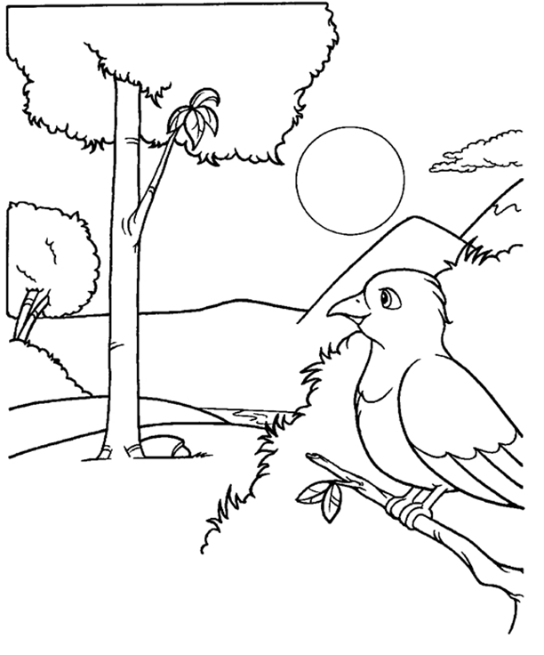

“Deus fez os animais, cada um de acordo com a sua espécie: os animais domésticos, os selvagens e os que se arrastam pelo chão. E Deus viu que o que havia feito era bom.”
(Gênesis 1:25)
1. Deus é o Poderoso Criador
(GÊNESIS 1:1-25)

NOME: _______________________________________________________________

VERDADEIRO OU FALSO: | V | F
1. "No princípio, Deus criou os céus e a terra." (Gênesis 1:1)

2. "E o Espírito de Deus pairava sobre as águas." (Gênesis 1: 2)
3. "E Deus disse: 'Haja luz'; e houve luz." (Gênesis 1: 3)
COMPLETE O ESPAÇO EM BRANCO:
4. "E Deus chamou à luz _____________, e às trevas _______. E era tarde eamanhã um dia." (Gênesis 1: 5)

SUBLINHE A PALAVRA CERTA:
5. No segundo dia, Deus chamou a expansão (Céus, Terra). (Gênesis 1:8)

6. "E Deus chamou a porção seca (Terra, Céus), e oajuntamento das águas chamou (Mares, Lagoas)." (Gênesis 1:10)

VERDADEIRO OU FALSO: | V | F
7. Então Deus disse: "Que a terra produza erva verde, erva que dá semente; árvore de fruta que dá fruto, segundo a sua espécie, seja nele o grão, no solo. E não era assim.” (Gênesis 1:11)

8. "E Deus fez as duas grandes luzes; a luz maior para governar o dia, e a menor luz para governar a noite; Ele também fez as estrelas.” (Gênesis 1:16)

9. "E Deus criou os grandes monstros marinhos, e cada ser vivente que se move, que as águas produziram de acordo com sua espécie, e todo pássaro alado de acordo com sua espécie. E Deus viu que era bom." (Gênesis 1:21)

COMPLETE O ESPAÇO EM BRANCO:
10. "Então Deus disse: Que a terra produza seres viventes de acordo com ____ ______, bestas e serpentes e animais da terra de acordo com ____ __________. E assim foi.” (Gênesis 1:24)

11. "Então Deus disse: __________ homem à imagem de _________, de acordo com a nossa semelhança." (Gênesis 1:26)

1. Deus é o Poderoso Criador
(GÊNESIS 1:1-25)

NOME: _______________________________________________________________

PALAVRAS CRUZADAS:

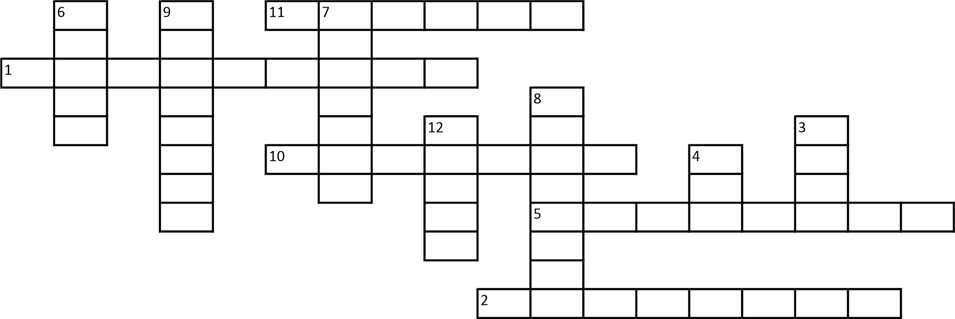

1. H - "No ____________ criou Deus os céus e a Terra." (Gênesis 1:1)

2. H - "E o ____________ de Deus se movia sobre a face das águas." (Gênesis 1:2)

3. V - "E _____ disse: 'Haja luz'; e houve a luz." (Gênesis 1:3)

4. V - "E Deus chamou à luz ______; e às trevas chamou noite. E foi a tarde e a manhã, o dia primeiro." (Gênesis 1:5)

5. H - "E chamou Deus à ___________ céus, e foi a tarde e a manhã, o dia segundo." (Gênesis 1:8)

6. V - E chamou Deus à porção seca ________; e ao ajuntamento das águas chamou mares; e viu Deus que era bom. (Gênesis 1:10)

7. V - E disse Deus: Produza a terra erva verde, erva que dê semente, árvore frutífera que dê fruto segundo a sua ____________, cuja semente está nela sobre a terra; e assim foi. (Gênesis 1:11)

8. V - E fez Deus os dois grandes luminares: o luminar maior para governar o dia, e o luminar menor para governar a noite; e fez as ___________. (Gênesis 1:16)

9. V - E Deus criou as grandes baleias, e todo o réptil de alma vivente que as águas abundantemente produziram __________ as suas espécies; e toda a ave de asas conforme a sua espécie; e viu Deus que era bom. (Gênesis 1:21)

10. H - E disse Deus: Produza a terra alma __________ conforme a sua espécie; gado, e répteis e feras da terra conforme a sua espécie; e assim foi. (Gênesis 1:24)

11. H - E disse Deus: Façamos o homem à nossa imagem, conforme a nossa semelhança; e domine sobre os ________ do mar, e sobre as aves dos céus, e sobre o gado, e sobre toda a terra, e sobre todo o réptil que se move sobre a terra. (Gênesis 1:26)

12. V - No princípio era o ______, e o Verbo estava com Deus, e o Verbo era Deus. Ele estava no princípio com Deus. Todas as coisas foram feitas por ele, e sem ele nada do que foi feito se fez. (João 1:1-3)

NOTAS E ESCLARECIMENTOS

Nosso projeto: HISTÓRIAS DA BÍBLIA PARA AS CRIANÇAS é de contar as principais histórias da Bíblia, tanto do Velho como do Novo testamento.

Cada lição contém: Textos bíblicos de referência, Texto para memorização, instrução ao Professor e o texto principal da lição, Esboço da Lição, Para Captar o interesse, Aplicação, e Atividades de Revisão, que podem variar entre: Verdadeiro ou Falso, Complete o Espaço em Branco, Sublinhe a Resposta Correta, Palavras Cruzadas, Imagens para Colorir, dentre outras opções. Trata-se de um Currículo rico de conteúdo.

Este material poderá ser usado livremente nas aulas da EBD, Culto Infantil ou mesmo pelos pais que queiram oferecer algo a mais para seus filhos.

Estes e muitos outros materiais podem ser encontrados em nosso site: https://historiasbiblicas.com.br/

Nosso desejo é que as Igrejas, pais e crianças que tiverem acesso a este material possam ser ricamente abençoados por nosso Deus.

